МБДОУ д\с №3 «Аленушка»

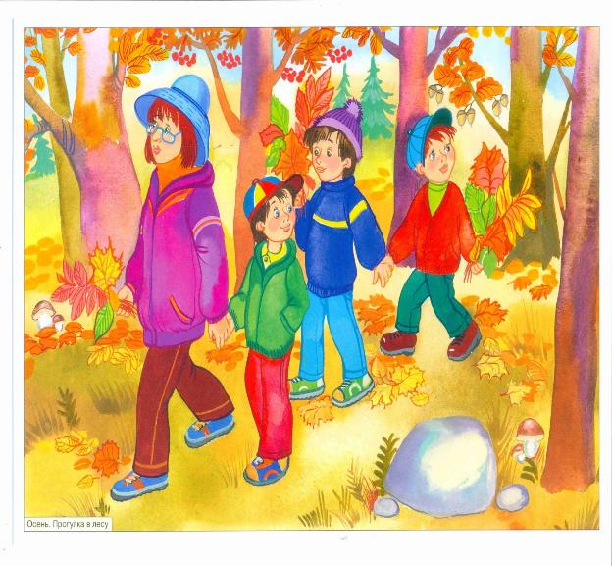
Конспект непосредственной образовательной деятельности по физической культуре

«Прогулка по осеннему лесу»

Подготовила и провела воспитатель
Жданова И.В.
Длительность: 25 минут
Одежда детей:
футболка, шорты, чешки
Место проведение:
физкультурный зал.

Тема: «Прогулка по осеннему лесу»
Цель: обогащать двигательный опыт детей через интеграцию образовательных областей, совершенствование двигательных умений и знакомство с окружающим миром
Задачи:
Оздоровительные:
- формировать правильную осанку у детей во время ходьбы, бега, упражнений и игры;
- укреплять мышцы ног и свода стопы в ходе выполнений упражнений;
Образовательные:
- закрепить навыки ходьбы на носках;
- формировать устойчивое равновесие при ходьбе по уменьшенной площади опоры;
- совершенствовать прыжки с продвижением вперед, подлезания в группировке;
- развивать внимание, быстроту реакции, ловкость, силу;
- закреплять навыки игры.
Воспитательные:
-воспитывать чувство ответственности окружающую среду;
-воспитывать интерес и любовь природе.
-создать благоприятную обстановку на занятии.
Методы: наглядный, игровой (практический), словесный.
Приемы: наглядно-зрительные, тактильно-мышечный, наглядно-слуховой, использование зрительных ориентиров.
Дети входят в зал под песню «Осенних песен листопад» и встают в одну шеренгу.
Воспитатель: - Здравствуйте, ребята! Скажите, пожалуйста, какое сейчас время года?
Дети: Осень.
Воспитатель: - Правильно осень. Кто назовет приметы осени?
Дети: - Листья пожелтели, опадают. Стало холодно, иней по утрам на траве, и т.д.
Воспитатель: - Хорошо, еще пригревает солнышко, деревья стоят в красивом наряде, я предлагаю вам отправиться на прогулку по осеннему лесу, чтобы увидеть всю его красоту, согласны.
Дети: - Да.
Воспитатель: - Кто может рассказать правила поведения в лесу? Тогда не будем терять времени — в путь.
«Равняйсь!», «Смирно!», «Направо!», «Шагом марш!»
I часть. Дети идут по залу, выполняя движения:
Ходьба в колонне по одному:
Отправляемся вперед,
Нас много приключений ждёт!
Ходьба на носках, руки вверх: Поднимаем выше ручки
И дотянемся до тучки.
Ходьба на пятках, руки на поясе: Тук! Тук! Тук! Это что за звук?
Это ребята из детского сада
Пятками стучат, в осенний лес спешат!
Ходьба с высоким подниманием бедра: Ноги выше поднимаем,
Через камушки шагаем.
Бег в колонне по одному: Вот впереди волшебный лес,
Полон сказок и чудес, В лес с вами мы спешим,
Вместе быстро побежим!
Бег с высоким подниманием бедра: Ты бежишь, и я бегу,
Ноги поднимаем,
Ведь усталости с тобой
Мы совсем не знаем.
Ходьба с восстановлением дыхания: Ты идешь, и я иду
Шагом произвольным,
Путь немалый, ну и что ж,
Мы с тобой довольны!
Воспитатель: Далека дорога к осеннему лесу!
Но идти с весёлой песней намного интересней!
Сегодня какой-то пасмурный день, интересно, куда спряталось солнце? Как вы думаете? Вы любите, когда солнышко светит?
Наверное, Солнце заснуло и никак не может проснуться! Ребята, что может случиться, если Солнце никогда не проснется? (ответы детей). (Будет тепло, если солнце не будет светить? Смогут ли без тепла и света прожить люди, звери, птицы и растения, сказочные герои?)
Хотите разбудить Солнце? Тогда в путь!

Построение в круг

2. Спортивно-музыкальная разминка «Дорога к солнцу» (ОРУ).
Проигрыш – ходьба на месте.
1 куплет – правая рука в сторону, левая рука в сторону, правая рука вверх, левая рука вверх, руки через стороны вниз (4 раза)
Весь мир нарисован зеленым и синим
И солнце протянет к нам золота нить
А эти дороги – как тысячи линий,
Которые можем мы соединить.
Припев – руки к плечам, полуприсед; руки вверх, ногу в сторону на носок.
Дорога к солнцу сквозь дни и ночи,
По ней идем все дальше ты и я, ты и я.
Дорога к солнцу всегда короче,
Когда с тобою рядом верные друзья.
2 куплет – 4 выпада в стороны, 4 выпада вперед.
Есть кисти и краски, а значит понятно,
Что цвет можешь выбрать себе ты любой.
Пока на планете есть белые пятна
Мы можем их вместе раскрасить с тобой.

Припев – руки к плечам, полуприсед; руки вверх, ногу в сторону на носок.
Дорога к солнцу сквозь дни и ночи,
По ней идем все дальше ты и я, ты и я
Дорога к солнцу всегда короче,
Когда с тобою рядом верные друзья.
Проигрыш – поворот вокруг себя, хлопок (4 раза).
3 куплет – наклоны вниз.
Нет музыки солнца на свете чудесней,
И нам еще надо так много успеть.
Обычные ноты становятся песней,
Которую можем с тобою мы спеть.

Припев – прыжки на двух ногах, ходьба на месте, восстановление дыхания.
Дорога к солнцу сквозь дни и ночи,
По ней идем все дальше ты и я, ты и я
Дорога к солнцу всегда короче,
Когда с тобою рядом верные друзья.
Вот и солнышко мы разбудили
Воспитатель: - Устали?
Дети: - Нет.
Воспитатель: - Подуем на одно плечо,
Подуем на другое
Подуем и на грудь мы,
Подуем мы на облака
И остановимся пока.
Потом повторим все опять,
Раз, два, три, четыре, пять (3 раза)
Воспитатель: - Молодцы! Продолжаем прогулку. В лесу растет много деревьев, кто вспомнит какие?
Дети: - Ответы.
Воспитатель: - Хорошо, нам с вами предстоит проделать путь до опушки леса, где мы поиграем. Но путь этот сложный, нам надо перейти по узкому мостику, чтобы не упасть в реку, пройти по болоту, и пробраться через густые кустарники. В лесу много веток, паутин, коряг, поэтому мы с вами поползем на четвереньках по «упавшему дереву» (гимнастической скамейке). Осторожно, ребята, впереди «коряга»(дуга)
Идем дальше вперед. Впереди «ямки», перепрыгнем через них (прыжки с места в обруч).
А здесь «кочки», пробираемся по ним (прыжки на двух ногах с продвижением вперед через обручи).
3.ОВД
- Ходьба по гимнастической скамейке на четвереньках.
- Прыжки на двух ногах из обруча в обруч.
- Пролезание (боком, не касаясь руками пола, в группировке) подряд через три дуги, поставленных на расстоянии 1 м.
Воспитатель: - Хорошо вот мы и добрались до полянки, давайте поиграем. Скажите, пожалуйста, что можно собрать в лесу осенью?
Дети: Грибы, листья, шишки.
Воспитатель: - Предлагаю и вам пособирать грибы, шишки, листья, желуди (следить за осанкой ,вдох носом, выдох через рот, следить за осанкой, руки прямые, пальцы вместе,
следить за правильностью отталкивания двумя ногами, мягким приземлением на обе ноги,
руки на коленях, голова прижата к коленям, следить за группировкой,
научить ориентироваться в пространстве, следить ,чтобы не было столкновений)

Подвижная игра «Дары леса»
На полу разложены шишки, грибы, листья, желуди и т. д., дети бегают по залу и собирают дары осени. Шишки – синий обруч, грибы – зеленый, листья – желтый, желуди – красный.
Заключительная часть
Дети выстраиваются в колонну по одному.
Воспитатель: - Вот и пришла пора прощаться нам с осенним лесом. Скажите, какие препятствия нам пришлось преодолеть в лесу?
Дети: ответы детей.
Ходьба в колонне по одному бег с горы;ходьба.
Упражнения на восстановление дыхания.
И., п. – стоя, ноги на ш/п., руки вдоль туловища.
1. Руки медленно поднимаются вверх, «тик» - вдох.
2. руки опускаются вниз, «так» - выдох.

